Lakóingatlan adás-vételi tranzakciószám-becslés és jelzáloghitel-előrejelzés
2021. október

A Duna House közreadja havi Tranzakciószám Becslését (DH-TB) és jelzáloghitel előrejelzését, amely szerint 2021 októberében, országosan 11 526 ingatlan-adásvétel bonyolódott, valamint 107 milliárd forint szerződéses összegű lakáscélú jelzáloghitel realizálódott.
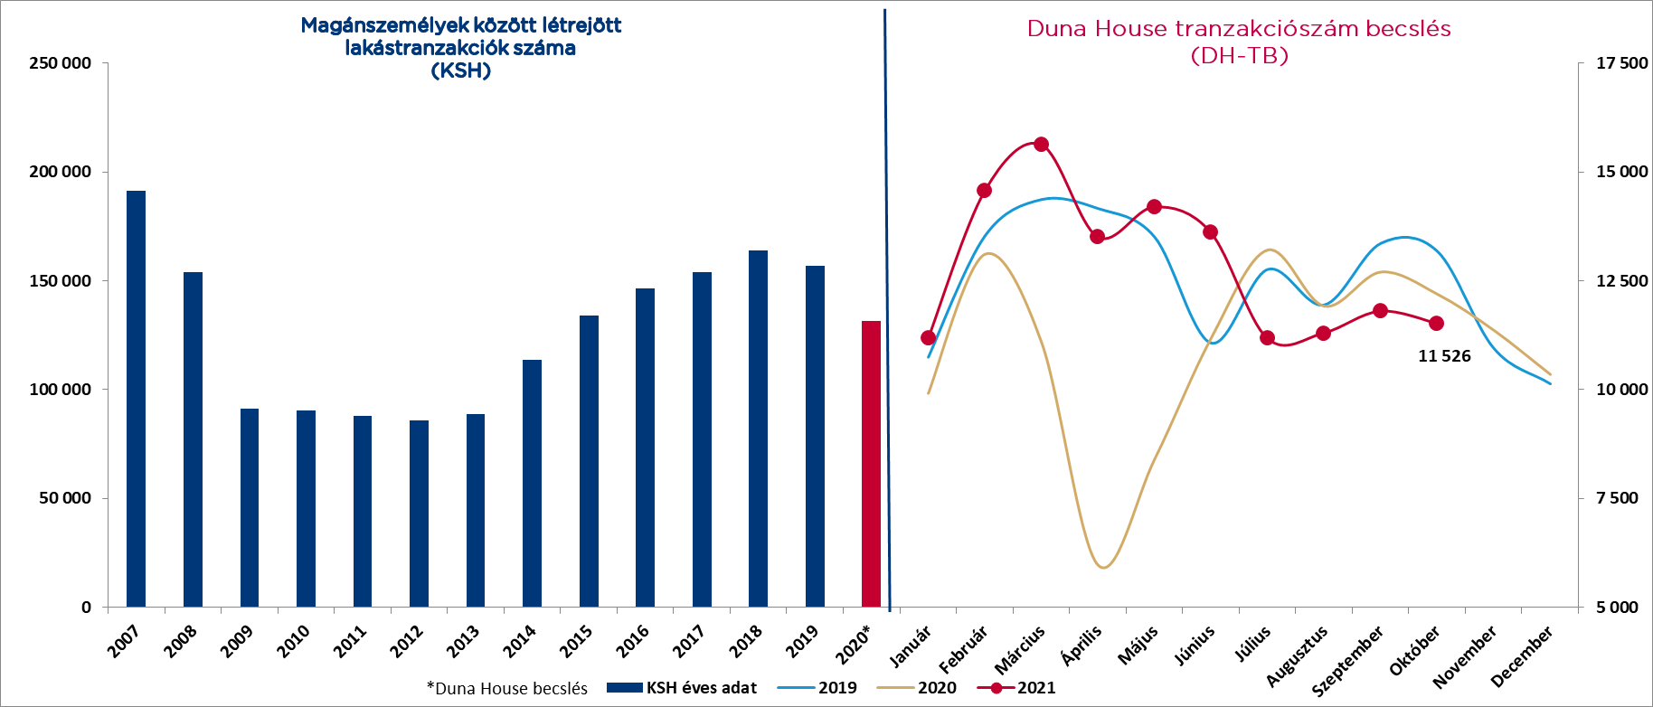
Az ősz eleji élénkülés után egy minimális visszaesés volt tapasztalható októberben az ingatlanpiacon. A Duna House becslése szerint 11 526 darab tranzakció realizálódott az elmúlt hónapban, ami ugyan elmarad az előző évek azonos időszaki adataihoz képest, de a nyári hónapokhoz viszonyítva még mindig 3%-os növekedést mutat. Éves tekintetben a tavalyi évhez képest a növekedés 17%-os, míg a 2019-es, koronavírus előtti időszak számaival nagyságrendileg megegyezik az eredmény. Legalább hasonló aktivitást várva, a Duna House becslései szerint az idén megvalósult tranzakciók összege meg fogja haladni a 150 ezret.
Májusi szintre csökkent vissza a lakáscélú jelzáloghitelpiac volumene. A Duna House Pénzügyek becslése alapján októberben 107 milliárd forint jelzáloghitel realizálódott Magyarországon. Ez ugyan mérséklődést mutat az előző hónapok rekordadataihoz képest, de a tavalyi év azonos időszakához képest 31%-kal magasabb értéket prognosztizál. Így március óta továbbra is minden hónapban meghaladja a piac a 100 milliárdos határt, 2021 végére pedig újabb csúcsokat dönthet az új zöldhitelben rejlő lehetőségeknek köszönhetően.

Budapest, 2021. november 2.
Segédlet
Az alábbi táblázat a Duna House által, az aktuális hónapban becsült havi tranzakciómennyiségeket mutatja.
A DH-TB módszertana: Az ingatlanpiac alakulásának mindenkori legfontosabb mutatószáma az évenkénti adás-vételi tranzakciószám. A DHTB a Duna House (DH) által kiadott becslés, amely évközi, megközelítő adatot mutat. A becslés a DH által kiközvetített ingatlanok havi tranzakciószámát és a DH becsült piaci részesedését veszi alapul. A DH aktuális havi piaci részesedésének becsléséhez az alábbi mutatók szolgálnak: 1. KSH által publikált adatok a magánszemélyek közötti tranzakciókra vonatkozóan. Miután a KSH több havi késéssel publikál, így visszamenőleg van lehetőség a piaci részesedés korrekciójára, amely az aktuális becslést is pontosítja. Figyelem! 2016-tól az újépítésű piac fellendülésével az előszerződött lakásvételek csak több hónapos, akár 1-2 éves késéssel, a vagyonszerzési illeték kiszabását követően jelennek meg a KSH statisztikáiban, így a tranzakciószámok értelmezésében anomáliák lehetnek. 2. Kiadott Energetikai tanúsítványok mennyisége. 3. A Duna House cégcsoportból származó egyéb management információkon alapuló szubjektív értékelés.

Figyelem! A DH-TB adatai nem alkalmasak a Duna House hálózata által közvetített tranzakciók mennyiségének becslésére, továbbá nem alkalmas a Duna House Csoport üzleti eredményeinek becslésére, vagy erre vonatkoztatható következtetések levonására.
Jelzáloghitel előrejelzés: A Duna House Hitelcentruma által nyújtott adat elsősorban gyors trendelőrejelzésre használható, a Magyar Nemzeti Bank minden hónap elején publikálja a 2 hónappal azelőtti időszak tényadatait.

